**全国计算机技术与软件专业技术资格（水平）考试**

**2006年上半年 软件评测师 下午试卷**

（考试时间 14:00～16:30 共 150 分钟）

|  |
| --- |
| **请按下述要求正确填写答题纸** |

1.在答题纸的指定位置填写你所在的省、自治区、直辖市、计划单列市的名称。

2.在答题纸的指定位置填写准考证号、出生年月日和姓名。

3.答题纸上除填写上述内容外只能写解答。

4.本试卷共 5 道题，都是必答题，满分 75 分。

5.解答时字迹务必清楚，字迹不清时，将不评分。

6.仿照下面例题，将解答写在答题纸的对应栏内。

**例题**

2006 年上半年全国计算机技术与软件专业技术资格（水平）考试日期是（1）

月（2）日。

因为正确的解答是“5 月 20 日”，故在答题纸的对应栏内写上“5”和“20”

（参看下表）。

|  |  |
| --- | --- |
| 例题 | 解答栏 |
| （1） | 5 |
| （2） | 20 |

**试题一**

阅读下列说明，回答问题1至问题3，将解答填入答题纸的对应栏内。

**【说明】**

基本路径法设计出的测试用例能够保证在测试中程序的每一条可执行语句至少执行一次。以下代码由C+ +语言书写，请按要求回答问题。

void ReadPara（CString temp）

{

if（temp= =＂>=＂）

M_oper.SetCurSel(0);

else

{

if（temp= =＂>＂）

m_oper.SetCurSel（1）；

else

{

if（temp= =＂= =＂）

m_oper.SetCurSel（2）；

else

{

if（temp= =＂<=＂）

m_oper.SetCurSel（3）；

else

{

if（temp=＂<＂）

m_oper.SetCurSel（4）；

else

m_oper.SetCurSel（5）；

}

}

}

}

return；

}

**【问题1】**

请画出以上代码的控制流图。

**【问题2】**

请计算上述控制流图的环路复杂度V（G）。

**【问题3】**

请使用基本路径测试法为变量temp设计测试用例，使之满足基本路径覆盖要求。

**试题二**

阅读下列说明，回答问题1至问题5，将解答填入答题纸的对应栏内。

**【说明】**

针对某公司办公自动化（ＯＡ）系统的负载压力测试，采用专业的负载压力测试工具来执行测试。系统采用Browse/Server架构，服务器是一台PC Server（4路2．7GHz处理器，4ＧＢ内存），安装的平台软件包括Microsoft Internet Information Server 5．0，ASP．NET，SQLServer 2000。使用2台笔记本电脑安装测试工具模拟客户端执行“登录”业务操作。

测试目标分别为以下两个：

第一，测试系统分别在2M、4M网络带宽下，能够支持用户登录的最大并发用户数；

第二，测试服务器的吞吐量（即：每秒可以处理的交易数），主要包括服务器CPU平均使用率达到85％时系统能够支持的最大吞吐量和服务器CPU平均使用率达到100％时系统能够支持的最大吞吐量。

本次测试的性能需求是：指标“响应时间”合理范围为0～5秒。

测试结果如下：

案例1

网络环境：2M带宽

客户端性能测试结果：

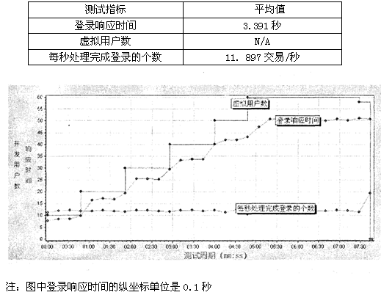

服务器资源使用结果：

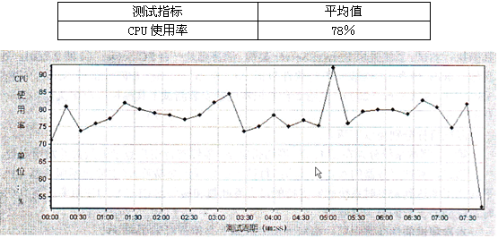

案例2

网络环境：4M带宽

客户端性能测试结果

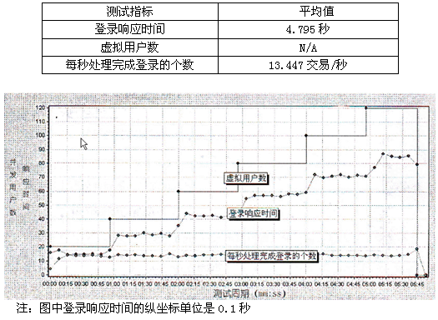

服务器资源使用结果：

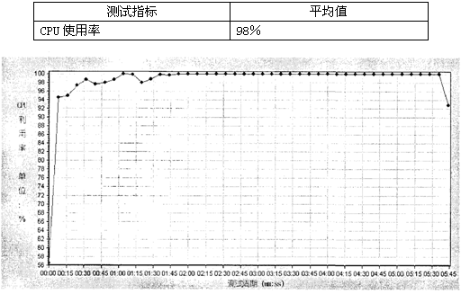

**【问题1】（3分）**

简述软件系统交易执行响应时间（“RT”，Response Time）的概念。

**【问题2】（3分）**

分析案例1的测试结果数据，指出满足系统的性能指标需求时，系统能够承受的并发用户登录的最大数量，并说明理由。

**【问题3】（4分）**

分析案例1的测试结果数据，说明服务器CPU资源使用率是否合理，以及带宽是否是系统瓶颈，并陈述理由。

**【问题4】（4分）**

分析案例2的测试结果数据，说明服务器CPU资源使用率是否合理，以及增加带宽是否是提高系统性能的有效方法，并陈述理由。

**【问题5】（6分）**

论述CPU使用率成为系统性能瓶颈时，如何制定解决方案？论述网络带宽成为系统性能瓶颈时，如何制定解决方案？

**试题三**

阅读下列说明，回答问题1至问题4，将解答填入答题纸的对应栏内。

**【说明】**

软件系统几乎都是用事件触发来控制流程的，事件触发时的情景便形成了场景，而同一事件不同的触发顺序和处理结果就形成事件流。场景法就是通过用例场景描述业务操作流程，从用例开始到结束遍历应用流程上所有基本流（基本事件）和备选流（分支事件）。下面是对某IC卡加油机应用系统的基本流和备选流的描述。

基本流A：

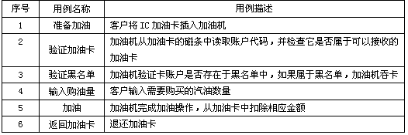

备选流：

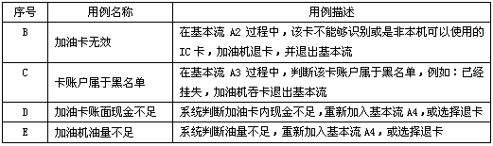

**【问题1】（5分）**

使用场景法设计测试案例，指出场景涉及到的基本流和备选流，基本流用字母A表示，备选流用题干中描述的相应字母表示。

**【问题2】（4分）**

场景中的每一个场景都需要确定测试用例，一般采用矩阵来确定和管理测试用例。

如下表所示是一种通用格式，其中行代表各个测试用例，列代表测试用例的信息。本例中的测试用例包含测试用例ID．场景/条件、测试用例中涉及的所有数据元素和预期结果等项目。首先确定执行用例场景所需的数据元素（本例中包括账号、是否黑名单卡、输入油量、账面金额、加油机油量），然后构建矩阵，最后要确定包含执行场景所需的适当条件的测试用例。在下面的矩阵中，Ⅴ表示有效数据元素，I表示无效数据元素，n/a表示不适用，例如C01表示“成功加油”基本流。请按上述规定为其它应用场景设计用例矩阵。

测试用例表

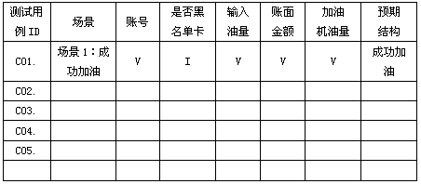

**【问题3】（3分）**

假如每升油4元人民币，用户的账户金额为1000元，加油机内油量足够，那么在A4输入油量的过程中，请运用边界值分析方法为A4选取合适的输入数据（即油量，单位：升）。

**【问题4】（3分）**

假设本系统开发人员在开发过程中通过测试发现了20个错误，独立的测试组通过上述测试用例发现了100个软件错误，系统在上线后，用户反馈了30个错误，请计算缺陷探测率（DDP）。

**试题四**

阅读下列说明，回答问题1至问题3，将解答填入答题纸的对应栏内。

**【说明】**

易用性和用户文档是影响软件质量的重要指标，也是直接决定一个软件能否取得市场成功的关键因素。

**【问题1】**

用户对软件系统的第一认识来自于安装，因此易用性的一个重要体现就是安装的易用性。简述安装测试应当从哪几个方面来考虑？

**【问题2】**

软件用户界面起着引导用户操作的重要作用，简述整体界面测试和界面中的元素测试分别应当设计哪些测试点？

**【问题3】**

软件帮助是协助用户使用软件的关键途径，因此也是软件测试过程中的一个重要内容，简述在进行软件帮助测试时的测试要点。

**试题五**

阅读以下说明，回答问题1和问题2，将解答填入答题纸的对应栏内。

**【说明】**

软件测试是与软件开发密切相关的一系列有计划的活动，在软件测试过程模型“Ⅴ模型”的指导下，开发过程中应该安排一系列不同类型的测试活动。

软件测试过程是由一系列的关键活动组成的，同时软件测试质量的保证手段是必不可少的。

**【问题1】**

针对开发过程中的不同阶段，应该包含那些类型的软件测试。

**【问题2】**

简述软件测试过程的关键活动，以及保证软件测试质量的手段。